|  |  |
| --- | --- |
| UBND THÀNH PHỐ THỦ ĐỨC **TRƯỜNG THCS Xuân Trường**  **BỘ SGK : CTST**  *(Đề gồm 01 trang)* | **ĐỀ THAM KHẢO HỌC KỲ 1**  **NĂM HỌC: 2024 – 2025**  **MÔN: TOÁN 7**  **Thời gian: 90 phút** *(không kể thời gian phát đề)* |

**Bài 1. (2,0đ)** Thực hiện phép tính:

a.  b.  c. 

**Bài 2. (1,5 đ)** Tìm x, biết:

a)  b) 

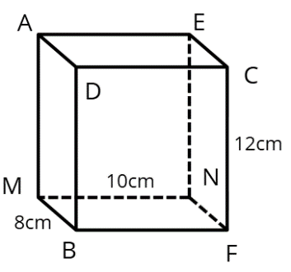

**Bài 3. (1,0đ)** Một hộp quàhình hộp chữ nhật AEDC.MNFB có CF = 12cm; MN = 10cm; MB = 8cm. Tính diện tích xung quanh và thể tích của hộp quànày.

**Bài 4. (*1,5 điểm*)** Mức độ yêu thích toán học hình học của các bạn học sinh khối 7 được cho trong bảng dữ liệu sau:

|  |  |  |  |  |
| --- | --- | --- | --- | --- |
| **Mức độ yêu thích** | Rất thích | Thích | Không thích | Ghét học |
| **Số học sinh nam** | 365 | 135 | 25 | 57 |

1. Hãy phân loại các dữ liệu trong bảng thống kê trên dựa trên tiêu chí định tính hay định lượng.
2. Dữ liệu trên có đại diện cho mức độ yêu thích môn toán hình của học sinh khối 7 không? Vì sao?

**Bài 5. (1,5 điểm):** Mẹ bạn An mua ba món hàng ở một nhà sách: một lốc tập có giá niêm yết là 120000 đồng và được giảm 10% trên giá niêm yết, một bộ sách giáo khoa có giá niêm yết là 200000 đồng và được giảm 5% trên giá niêm yết, một cái cặp được giảm giá 15% trên giá niêm yết. Tổng số tiền mẹ An phải trả là 680500 đồng. Tính giá niêm yết của cái cặp.

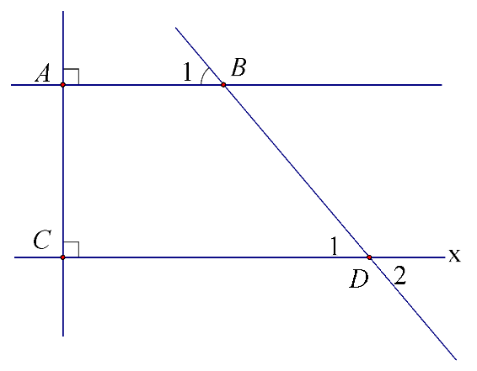**Bài 6 (2,5điểm):**Cho hình vẽ bên. Biết $\hat{B_{1}}={45}^{0}$ (*Học sinh vẽ lại hình vào bài làm*).

a) Chứng minh AB // CD.

b) Tính số đo của các góc $\hat{D_{1}}$, $\hat{D_{2}}$, $\hat{BDx}$

c) Vẽ tia By là tia phân giác của ABD . Vẽ tia Dt là tia phân giác của BDx. Chứng minh By // Dt.

**--- HẾT ----**

|  |  |  |  |
| --- | --- | --- | --- |
| UBND THÀNH PHỐ THỦ ĐỨC  **TRƯỜNG THCS XUÂN TRƯỜNG** | | **HƯỚNG DẪN CHẤM**  **ĐỀ KIỂM TRA HỌC KÌ I**  **MÔN TOÁN 7**  **Năm học: 2024-2025** | |
|  | |  | |
| **Bài** | | **Nội dung đáp án** | | **Thang điểm** | |
| **Bài 1(2điểm)** | | **a)**  = ...... =....... | | **0,75** | |
| **b)**  = 0 | | 0,75 | |
| **c)**  = .... | | 0,5 | |
| **Bài 2 (1,5điểm)** | |  | |  | |
| a) | | 0,25x3 | |
| **b)** | | 0,25x3 | |
| **Bài 3 ( 1điểm)** | |  | |  | |
| |  | | --- | | Diện tích xung quanh của hộp quà: | | Thể tích của hộp quà: | | | 0,5  O,5 | |
| **Bài 4 (1,5điểm)** | |  | |  | |
| **Mức độ yêu thích** (Rất thích ; Thích …) là dữ liệu định tính.  **Số học sinh nam** (365 ; 135 …) là dữ liệu định lượng. | | 0,75 | |
| b. Bảng dữ liệu trên không đại diện cho mức độ yêu thích môn hình học của học sinh khối 7 vì chỉ đại diện cho mức độ yêu thích của họcsinh nam khối 7. | | 0,75 | |
| **Bài 5 (1,5điểm)** | | Giá món hàng thứ ba sau khi giảm 10%:    (đồng)  Giá niêm yết của món hàng thứ ba:    (đồng) | | 1,0  0,5 | |
| **Bài 6 (2,5 điểm)** | | a)Ta có: $\hat{A}=\hat{C}={90}^{0}$ mà 2 góc ở vị trí đv Suy ra: AB//CD  b)Vì AB//CD nên: ${\hat{B_{1}}=\hat{D_{1}}=45}^{0}$ (đv) ${\hat{D_{2}}=\hat{D_{1}}=45}^{0}$ (đđ)  c) Vẽ hình đúng, C/m đúng By//Dt | | 1,0  0,5x2  0,5 | |

**----- HẾT -----**